MASTER 2 GENIE LOGICIEL

Développement mobile avancé & IoT

TP2 : Provider, Bloc/Cubit, Météo

BARRY Thierno

Lien github du code des trois(3) applications :

A savoir : l’utilisation de **provider**, **Bloc/Cubit** et l’application de la **météo**

<https://github.com/TAZBY/devMobileFlutter/tree/master/TP2>

Quelques captures des applications

**Application** météo :

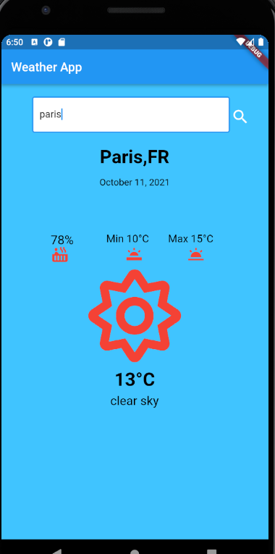

Au lancement Après saisie d’une ville

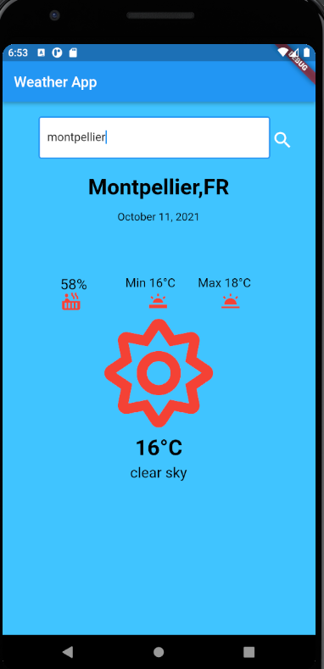

Q

**Application** 2 : pas de changement niveau design

